**Мухамедьяров Ш.Р., учитель физкультуры**

**КГУ «Экономический лицей» г. Семей**

**Развитие функциональной грамотности учащихся на уроках физкультуры.**

В настоящее время в Казахстане идёт становление новой системы образования, ориентированной на вхождение в мировое образовательное пространство. Одним из показателей успешности этого процесса является выполнение образовательных международных стандартов, в которых формирование функциональной грамотности обозначено в качестве одной из главных задач. Общие ориентиры развития функциональной грамотности определены в Государственной программе развития образования Республики Казахстан на **2020 - 2025 годы**, в цели которой входят

* повышение глобальной конкурентоспособности казахстанского образования и науки, воспитание и обучение личности на основе общечеловеческих ценностей;
* увеличение вклада науки в социально-экономическое развитие страны.

 Развивающемуся казахстанскому обществу нужны современно образованные, нравственно воспитанные, предприимчивые люди, которые могут самостоятельно принимать ответственные решения в ситуации выбора, прогнозируя их возможные последствия, способные к сотрудничеству, отличающиеся мобильностью, динамизмом, конструктивностью, обладающие развитым чувством ответственности за судьбу страны.

 Одним из наиболее известных международных оценочных исследований, основанных на концепции функциональной грамотности, является Международная программа оценки учебных достижений 15-летних учащихся (Program for International Student Assessment — PISA), проводимой под эгидой Организации экономического сотрудничества и развития (ОЭСР). PISA оценивает способности 15-летних подростков использовать знания, умения и навыки, приобретенные в школе, для решения широкого диапазона жизненных задач в различных сферах человеческой деятельности, а также в межличностном общении и социальных отношениях.

Почему 15-летние школьники? Это возраст активного выхода в социум. Выбор этих учащихся объясняется тем, что во многих странах к этому возрасту завершается обязательное обучение в школе, и программы обучения в разных странах имеют много общего. Именно на данном этапе образования важно определить состояние тех знаний и умений, которые могут быть полезны учащимся в будущем, а также оценить способности учащихся самостоятельно приобретать знания, необходимые для успешной адаптации в современном мире.

Что такое «Функциональная грамотность», по мнению учителей физкультуры?

**Грамотность** — это подготовка выпускника такого уровня, чтобы, попадая в проблемную ситуацию, он мог найти несколько способов её решения, выбрать рациональный способ, обосновав своё решение.

**Функциональная** – это применение полученных знаний в жизни.

**Функциональная грамотность**, полученная на уроках физкультуры - это индикатор общественного благополучия.

Чем выше уровеньфункциональной грамотности, тем лучше социокультурные достижения в обществе;

Чем нижепорог функциональной грамотности, тем выше возможность социального кризиса, результатом которого могут быть: низкая способность к социальной адаптации; неумение выстраивать парадигму своих взаимоотношений в семье, на работе; незнание своих прав и обязанностей.

Как развивать функциональную грамотность на уроках физической культуры? Ведь наш предмет в корне отличается от других предметов школьной программы. Главная задача урока физкультуры – обеспечить максимальную двигательную активность детей в процессе занятия. Но вместе с тем мы не должны забывать и о теоретических сведениях. С каждого урока учащиеся должны подчерпнуть знания, а не только умения и навыки. Каждый учитель в процессе урока дает объяснение по теме занятия. Это могут быть исторические сведения о виде спорта, правила соревнований, техника выполнения упражнения, примеры возможных ошибок и как их избежать и т.д. Но нужно не только рассказывать все это детям, но и проверять усвоение ими этих знаний.

У наших учеников очень часто возникает вопрос: зачем нужны игры и физические упражнения? Игра, способствует выработке быстроты, ловкости, выносливости, воспитывают коллективизм, взаимовыручку.

Например, игра «Забей мяч» (с элементами метания и баскетбола).

Правила игры: присутствующие делятся на команды, выбирается капитан. Капитан получает бейсболку, команды теннисный мяч. Каждая команда делает бросок мячом, пытаясь попасть в шапку капитана, капитан – пытается поймать мяч. (Выполнить по несколько бросков). Побеждает команда, поймавшая больше мячей.

Выполняя подобные задания в виде игр у детей, формируется:

* умение работать в коллективе;
* чувства радости, удовольствия, участия принимать самостоятельные решения;
* двигательные навыки, необходимые в труде и быту, а также способность наилучшим образом реагировать на неожиданную сложную, а порой и опасную ситуацию;
* честность, вежливость, уважение к людям, трудолюбие, взаимопомощь, целеустремленность, настойчивость, смелость, самостоятельность, самообладание;
* активное развитие двигательной активности, параллельно с которой развиваются сопутствующие качества: выносливость, быстрота, сила воли.

Также во время зарядки развивается умение рефлексировать.

На уроке я начинаю под музыку (активная) показывать упражнение, учащиеся его выполняют. По моему сигналу рукой 1 группе, сидящие вместе показывают для всех следующее упражнение, все подхватывают и выполняют, и т д.

Продолжим зарядку (музыка спокойная). Условия зарядки те же, только упражнения уже выполняются медленно, можно с закрытыми глазами.

Решая подобные задания, на уроках можно сформировать:

* умение расслабляться, а это хороший отдых между уроками: они снимают чувство усталости, тонизируют нервную систему, улучшают эмоциональное состояние и повышают работоспособность школьника;
* создание обстановки, благоприятной по всем показателям, для физического развития детей, от этого повышается их работоспособность, укрепляется иммунитет, закаляется организм;
* психологические качества учащихся (мышление, воображение, память, волю и др.), эмоционально-чувственную сферу психики (чуткость, умение познавать глубину душевных переживаний.

Одним из индикаторов функциональной грамотности является грамотность в вопросах собственного здоровья.

Научный прогресс смещает центр тяжести нагрузки человека с физической сферы на психическую и умственную. Как никогда возрастает роль физической культуры в обеспечении жизнедеятельности человека. Из всех школьных предметов он — едва ли не единственный прививает ребенку сознательное и грамотное отношение к своему телу, своему здоровью, способствует физическому развитию человека, совершенствованию двигательных качеств, формированию знаний в области ведения здорового образа жизни.

Для того чтобы здоровый образ жизни стал не неким общественным эталоном, а осознанной индивидуальной потребностью, необходимо достижение уровня функциональной грамотности в сфере созидания собственного здоровья. Помочь ребенку в этом деле должен педагог, используя личностно-ориентированные методы обучения и воспитания.

Одним из способов формирования функциональной грамотности является методика мониторинговых исследований физического развития и физической подготовленности обучающихся.

Цель методики – дать знания, умения и навыки, необходимые для оценки показателей собственного здоровья, развития физических кондиций.

Для оценки показателей здоровья, обучающихся используется урок-валеологический практикум. В основе валеологического практикума лежит методика количественной экспресс-оценки уровня здоровья детей и подростков.

Вначале ребята знакомятся с методикой и параметрами, характеризующими физическое развитие.

Исследование физического развития проводится с использованием антропометрических методик:

* соматометрических – длина тела (рост), масса тела (вес);
* физиометрических — жизненная емкость легких, мышечная сила кистей рук (кистевая динамометрия).

Объясняется выполнение проб и тестов, работа с используемыми приборами и инструментами. Подробно разъясняются расчетные формулы и оценочные критерии.

Оценку показателей здоровья получаем путем фактических измерений, выполнений проб и тестов, характеризующих в том числе и адаптацию организма к физической нагрузке, и уровень физического состояния испытуемого. Все измерения выполняются в медицинском кабинете школы с помощью врача, вычисления на теоретических уроках физкультуры.

Порядок исследования и измерения не представляют большой сложности, поэтому ребята, начиная с 9 класса, легко справляются с ним. Научившись выполнять его в школе под руководством учителя, ребята смогут выполнять экспресс-оценку собственного здоровья самостоятельно дома для себя и для своих близких.

В процессе таких уроков-практикумов ребята начинают задумываться о своем здоровье. Умение оценить собственное здоровье по простым тестам и результатам самоконтроля имеют личностную ценность для каждого ребенка. Укрепление и восстановление здоровья с помощью физических упражнений и спорта, использование оздоровительных сил природной среды, гигиенических факторов, отказ от вредных привычек и асоциального поведения приобретает особую важность и актуальность.

Уровень физической подготовленности определяется обязательными тестами, отражающими уровень развития шести жизненно необходимых физических качеств:

* скоростных (бег 30м, 60м, 100м),
* координационных (бег 3х10м, прыжки через скакалку),
* скоростно-силовых (прыжок в длину с места, подъем туловища за 30 сек.),
* силовых (подтягивание, отжимание, вис на перекладине),
* выносливости (бег на 1000 м, 2000 м, 3000 м, передвижение на лыжах),
* гибкости (наклон туловища вперед характеризует способность гибкости в позвоночном столбе).

При увеличении количества тестов по физической подготовленности, предоставляется возможность свободного выбора тех упражнений, которые лучше удаются учащемуся, в выполнении которых он может достичь больших успехов.

Анализ тестирования каждого ребенка информирует об уровне его физической подготовленности (низкий, средний, высокий). На основе результатов тестирования можно сравнивать подготовленность как отдельных учащихся, так и всего класса в целом.

Задачи тестирования сводятся к следующему:

* научить обучающихся самостоятельно определять уровень своей физической подготовленности и планировать необходимые для себя комплексы физических упражнений;
* стимулировать учащихся к дальнейшему повышению своего физического состояния (формы);
* знать не столько исходный уровень развития двигательной способности, сколько его изменение за определённое время;
* стимулировать учащихся, добившихся высоких результатов, но не столько за высокий уровень, сколько за запланированное повышение личных результатов.

Ещё одним из индикаторов функциональной грамотности является грамотность в вопросах собственного здоровья. Чтобы здоровый образ жизни стал осознанной индивидуальной потребностью, необходимо достижение уровня функциональной грамотности в сфере созидания собственного здоровья. Одним из способов формирования функциональной грамотности является методика мониторинговых исследований физического развития и физической подготовленности обучающихся. Объясняется выполнение проб и тестов. Подробно разъясняются расчетные формулы и оценочные критерии. Оценку показателей здоровья получаем путем фактических измерений, выполнений проб и тестов, характеризующих в том числе и адаптацию организма к физической нагрузке, и уровень физического состояния испытуемого. Порядок исследования и измерения не представляют большой сложности, поэтому ребята, начиная с 9 класса, легко справляются с ним.

Задание: используя свои антропометрические данные, рассчитайте индекс массы своего тела. Осуществить оценку физической подготовленности организма к стандартным физическим нагрузкам с помощью гарвардского степ-теста.  
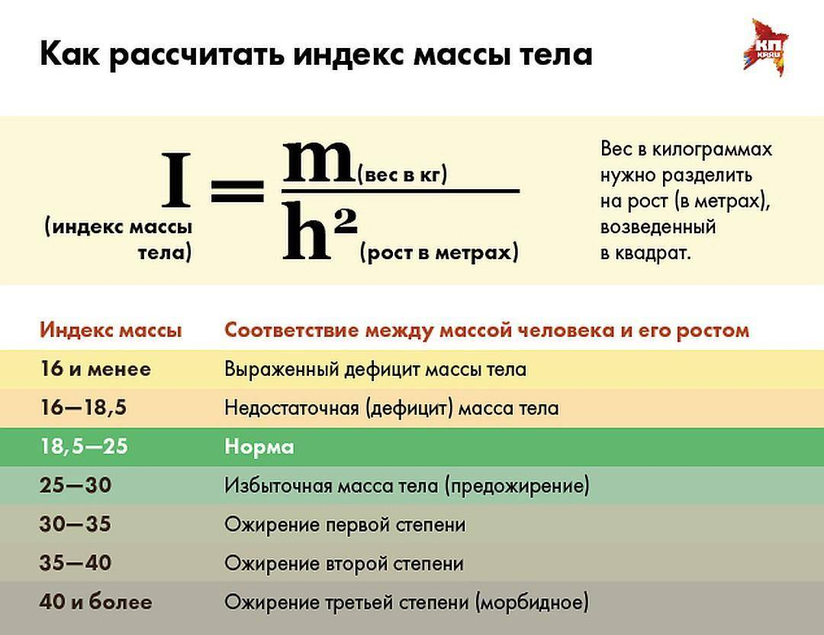

Таким образом, в процессе занятий физической культурой в школе, ученики осваивают простейшие тесты для самоконтроля здоровья, учатся измерению, расчету и оценке индивидуальных достижений, отслеживают в мониторинге уровень физической подготовленности и корректируют (вначале с помощью педагога, затем самостоятельно) индивидуальные планы физического самосовершенствования.

В итоге, как должен выглядеть выпускник функционально грамотным по предмету физическая культура?

**Выпускник должен:**

1. Бережно относиться к собственному здоровью и здоровью окружающих, вести профилактику вредных привычек. Знать особенности физической работоспособности человека, факторы положительного влияния физических упражнений на здоровье и формирование здорового образа жизни.

2. Владеть технологиями современных оздоровительных систем физического воспитания, владеть простейшими приемами тренировки и релаксации.

3. Уметь выполнять тестовые задания, определяющие индивидуальный уровень физической подготовленности.

4. Быть способным работать без постоянного руководства, брать на себя ответственность по собственной инициативе. Уметь проявлять инициативу, не спрашивая других, следует ли это делать. Уметь уживаться с другими.